密封线
____________ 号学 ____________ 名姓 ____________ 级班 ____________ 校学
(这是边文，请据需要手工删加)

2016届高三年级第二次模拟考试(二)·数学 第页(共6页)
(这是边文，请据需要手工删加)
2016届高三年级第二次模拟考试(二)
数学本试卷满分为160分，考试时间为120分钟．

参考公式：
锥体的体积公式：V＝Sh，其中S为锥体的底面积，h为锥体的高．
一、 填空题(本大题共14小题，每小题5分，计70分．
1.设集合A＝{x|－2<x<0}，B＝{x|－1<x<1}，则A∪B＝________．
2.若复数z＝(1＋mi)(2－i)(i是虚数单位)是纯虚数，则实数m的值为________．
3.将一骰子连续抛掷两次，至少有一次向上的点数为1的概率是________．
4.如图所示，一家面包销售店根据以往某种面包的销售记录，绘制了日销售量的频率分布直方图．若一个月以30天计算，估计这家面包店一个月内日销售量不少于150个的天数为________．
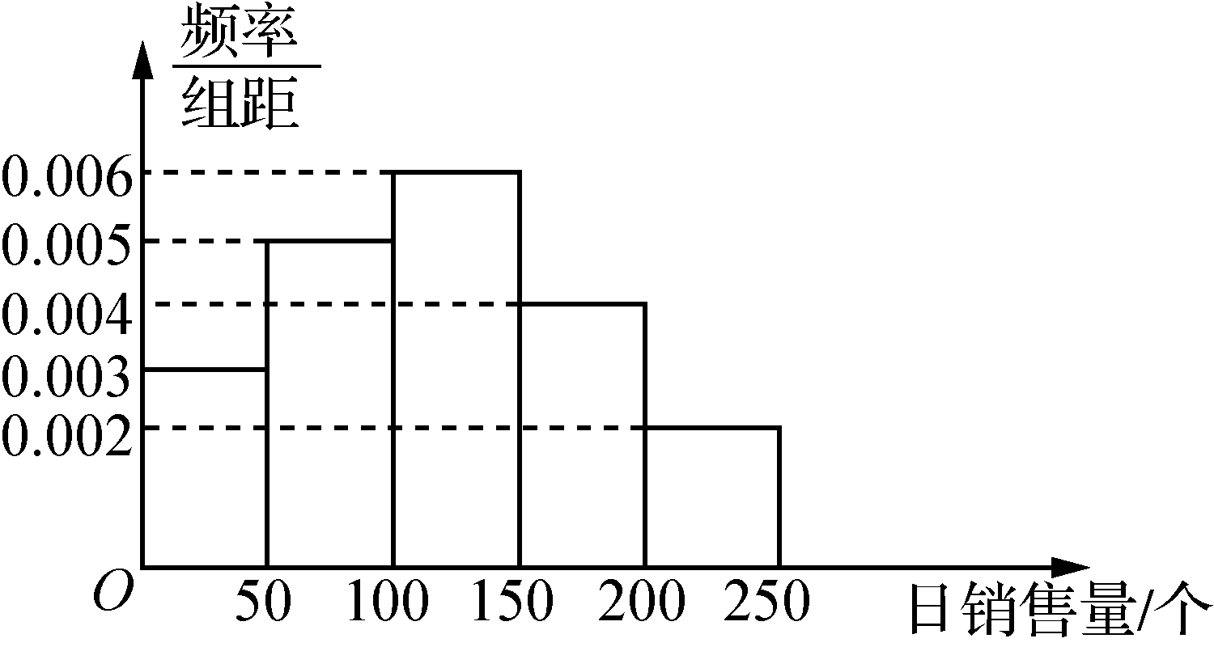(第4题图)

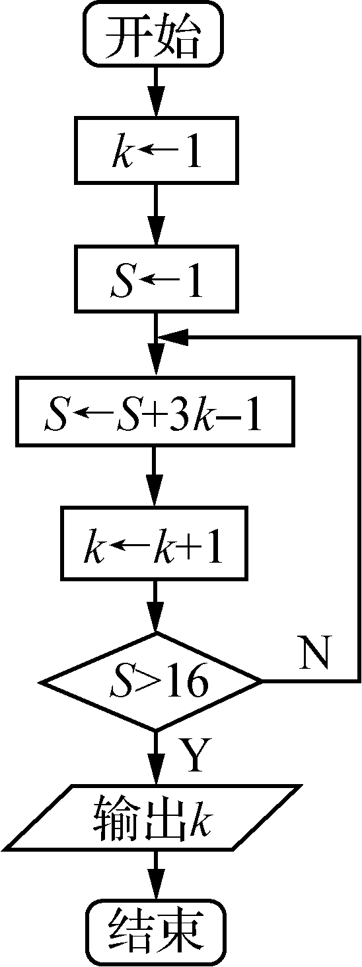(第5题图)

5.执行如图所示的流程图，则输出的k的值为________．
6.设公差不为0的等差数列{a_{n}}的前n项和为S_{n}.若S₃＝a，且S₁，S₂，S₄成等比数列，则a₁₀等于________．
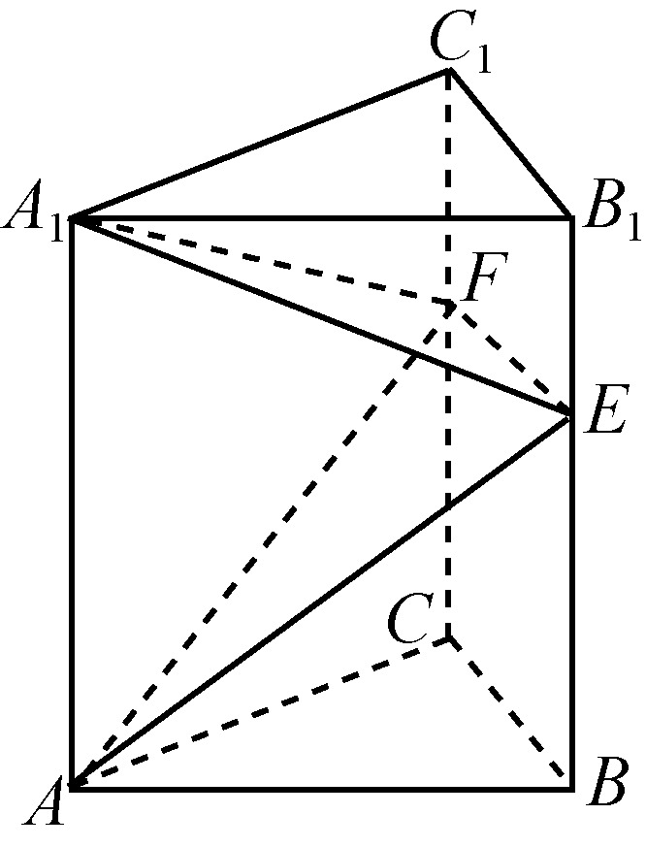
(第7题图)

7.如图，正三棱柱ABCA₁B₁C₁中，AB＝4，AA₁＝6.若E，F分别是棱BB₁，CC₁上的点，则三棱锥AA₁EF的体积是________．
8.已知函数f(x)＝2sin(ωx＋φ)的最小正周期为π，且它的图象过点，则φ的值为________．
9.已知函数f(x)＝则不等式f(x)≥－1的解集是________．
10．在平面直角坐标系xOy中，抛物线y²＝2px(p>0)的焦点为F，双曲线－＝1(a>0，b>0)的两条渐近线分别与抛物线交于A，B两点(A，B异于坐标原点O)．若直线AB恰好过点F，则双曲线的渐近线方程是________．
11．在△ABC中，∠A＝120°，AB＝4.若点D在边BC上，且BD＝2DC，AD＝，则AC的长为________．
12．已知圆O：x²＋y²＝1，圆M：(x－a)²＋(y－a＋4)²＝1.若圆M上存在点P，过点P作圆O的两条切线，切点为A，B，使得∠APB＝60°，则实数a的取值范围为________．
13．已知函数f(x)＝ax²＋x－b(a，b均为正数)，不等式f(x)>0的解集记为P，集合Q＝{x|－2－t<x<－2＋t}．若对于任意正数t，P∩Q≠∅，则－的最大值是________．
14．若存在两个正实数x、y，使得等式x＋a(y－2ex)(lny－1nx)＝0成立，其中e为自然对数的底数，则实数a的取值范围为________．
二、 解答题(本大题共6小题，计90分．解答应写出必要的文字说明，证明过程或演算步骤)
15. (本小题满分14分)
已知α为锐角，cos＝.
(1) 求tan的值；
(2) 求sin的值．

16. (本小题满分14分)
如图，在三棱锥PABC中，平面PAB⊥平面ABC，PA⊥PB，M，N分别为AB，PA的中点．
(1) 求证：PB∥平面MNC；
(2) 若AC＝BC，求证：PA⊥平面MNC.
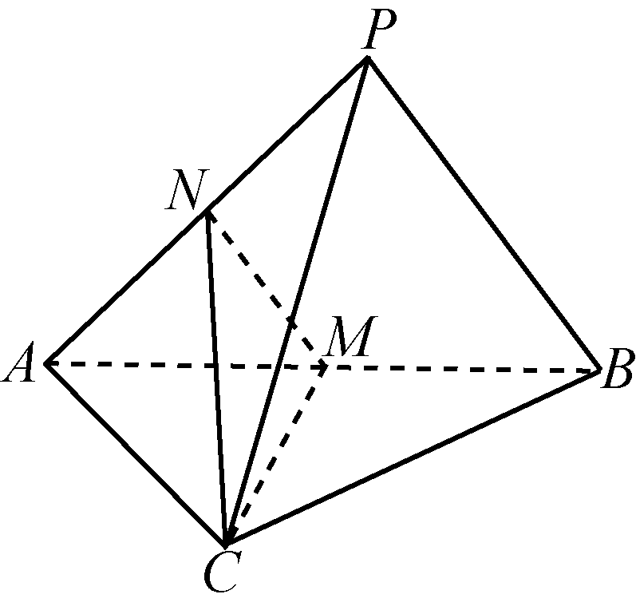
(第16题图)

17. (本小题满分14分)
如图，某城市有一块半径为1(单位：百米)的圆形景观，圆心为C，有两条与圆形景观相切且互相垂直的道路．最初规划在拐角处(图中阴影部分)只有一块绿化地，后来有众多市民建议在绿化地上建一条小路，便于市民快捷地往返两条道路．规划部门采纳了此建议，决定在绿化地中增建一条与圆C相切的小道AB.问：A，B两点应选在何处可使得小道AB最短？
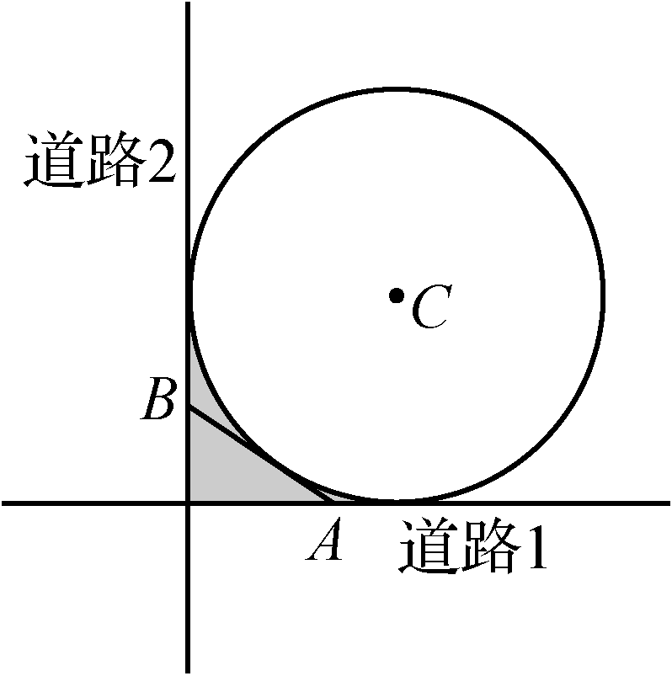
(第17题图)

18. (本小题满分16分)
在平面直角坐标系xOy中，点C在椭圆M：＋＝1(a>b>0)上．若点A(－a，0)，B，且AB＝BC.
(1) 求椭圆M的离心率；
(2) 设椭圆M的焦距为4，P，Q是椭圆M上不同的两点，线段PQ的垂直平分线为直线l，且直线l不与y轴重合．
①若点P(－3，0)，直线l过点，求直线l的方程；
②若直线l过点(0，－1)，且与x轴的交点为D，求D点横坐标的取值范围．

19. (本小题满分16分)
对于函数f(x)，在给定区间[a，b]内任取n＋1(n≥2，n∈N*)个数x₀，x₁，x₂，…，x_{n}，使得a＝x₀<x₁<x₂<…<x_{n－1}<x_{n}＝b，记S＝∑|f(x_{i}＋1)－f(x_{i})|.若存在与n及x_{i}(i≤n，i∈N)均无关的正数A，使得S≤A恒成立，则称f(x)在区间[a，b]上具有性质V.
(1) 若函数f(x)＝－2x＋1，给定区间为[－1，1]，求S的值；
(2) 若函数f(x)＝，给定区间为[0，2]，求S的最大值；
(3) 对于给定的实数k，求证：函数f(x)＝klnx－x²在区间[1，e]上具有性质V.

20. (本小题满分16分)
已知数列{a_{n}}的前n项和为S_{n}，且对任意正整数n都有a_{n}＝(－1)^{n}S_{n}＋p^{n}(p为常数，p≠0)．
(1) 求p的值；
(2) 求数列{a_{n}}的通项公式；
(3) 设集合A_{n}＝{a_{2n－1}，a_{2n}}，且b_{n}，c_{n}∈A_{n}，记数列{nb_{n}}，{nc_{n}}的前n项和分别为P_{n}，Q_{n}.若b₁≠c₁，求证：对任意n∈N*，P_{n}≠Q_{n}.

密封线
(这是边文，请据需要手工删加)

密封线
____________ 号学 ____________ 名姓 ____________ 级班 ____________ 校学
(这是边文，请据需要手工删加)

2016届高三年级第二次模拟考试(二)·数学附加题 第页(共2页)
(这是边文，请据需要手工删加)
2016届高三年级第二次模拟考试(二)
数学附加题本试卷总分40分，考试用时30分钟．

21. 【选做题】在A、B、C、D四小题中只能选做2题，每小题10分，共计20分．解答应写出文字说明、证明过程或演算步骤．
A. 选修41：几何证明选讲
如图，在Rt△ABC中，AB＝BC.以AB为直径的⊙O交AC于点D，过D作DE⊥BC，垂足为E，连接AE交⊙O于点F.求证：BE·CE＝EF·EA.
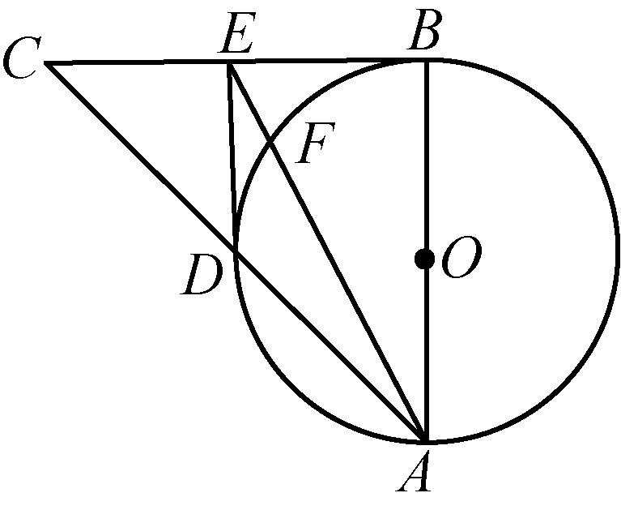

B. 选修42：矩阵与变换
已知a，b是实数，如果矩阵A＝所对应的变换T把点(2，3)变成点(3，4)．
(1) 求a，b的值；
(2) 若矩阵A的逆矩阵为B，求B².

C. 选修44：坐标系与参数方程
在平面直角坐标系xOy中，以坐标原点为极点，x轴正半轴为极轴建立极坐标系．直线l的极坐标方程为ρsin＝，椭圆C的参数方程为(t为参数)．
(1) 求直线l的直角坐标方程与椭圆C的普通方程；
(2) 若直线l与椭圆C交于A，B两点，求线段AB的长．

D. 选修45：不等式选讲
解不等式：|x－2|＋x|x＋2|>2.

【必做题】第22题、第23题，每题10分，共20分．解答应写出文字说明、证明过程或演算步骤．
22. (本小题满分10分)
甲、乙两人投篮命中的概率分别为与，各自相互独立．现两人做投篮游戏，共比赛3局，每局每人各投一球．
(1) 求比赛结束后甲的进球数比乙的进球数多1个的概率；
(2) 设ξ表示比赛结束后甲、乙两人进球数的差的绝对值，求ξ的概率分布和数学期望E(ξ)．

23. (本小题满分10分)
设(1－x)^{n}＝a₀＋a₁x＋a₂x²＋…＋a_{n}x^{n}，n∈N*，n≥2.
(1) 设n＝11，求|a₆|＋|a₇|＋|a₈|＋|a₉|＋|a₁₀|＋|a₁₁|的值；
(2) 设b_{k}＝a_{k＋1}(k∈N，k≤n－1)，S_{m}＝b₀＋b₁＋b₂＋…＋b_{m}(m∈N，m≤n－1)，求||的值．

密封线
(这是边文，请据需要手工删加)

南京、盐城市2016届高三年级第二次模拟考试(二)·数学参考答案 第页(共4页)
(这是边文，请据需要手工删加)
2016届高三年级第二次模拟考试(二)(南京、盐城市)
数学参考答案
一、 填空题(本大题共14小题，每小题5分，计70分．不需写出解答过程．)
1. {x|－2<x<1} 2. －2 3. 4. 9 5. 5 6. 19 7. 8 8. － 9. [－4，2] 10. y＝±2x 11. 3 12. 13.
14. a<0或a≥
二、 解答题(本大题共6小题，计90分．解答应写出必要的文字说明，证明过程或演算步骤．)
15. (本小题满分14分)
解：(1) 因为α∈，所以α＋，
所以sin＝＝，(3分)
所以tan＝＝2.(6分)
(2) 因为sin＝sin＝2sincos＝，(9分)
cos＝cos
＝2cos²－1＝－，(12分)
所以sin＝sin
＝sincos－cossin＝.(14分)
16. (本小题满分14分)
证：(1) 因为M，N分别为AB，PA的中点，
所以MN∥PB.(2分)
因为MN⊂平面MNC，PB⊄平面MNC，
所以PB∥平面MNC.(4分)
(2) 因为PA⊥PB，MN∥PB，所以PA⊥MN.(6分)
因为AC＝BC，AM＝BM，所以CM⊥AB.(8分)
因为平面PAB⊥平面ABC，
CM⊂平面ABC，平面PAB∩平面ABC＝AB，
所以CM⊥平面PAB.(12分)
因为PA⊂平面PAB，所以CM⊥PA.
因为PA⊥MN，MN⊂平面MNC，CM⊂平面MNC，MN∩CM＝M，
所以PA⊥平面MNC.(14分)
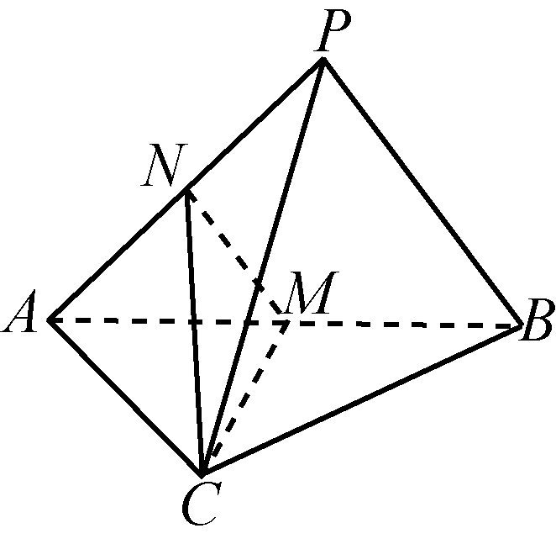
17. (本小题满分14分)
解法一：如图，分别由两条道路所在直线建立直角坐标系xOy.
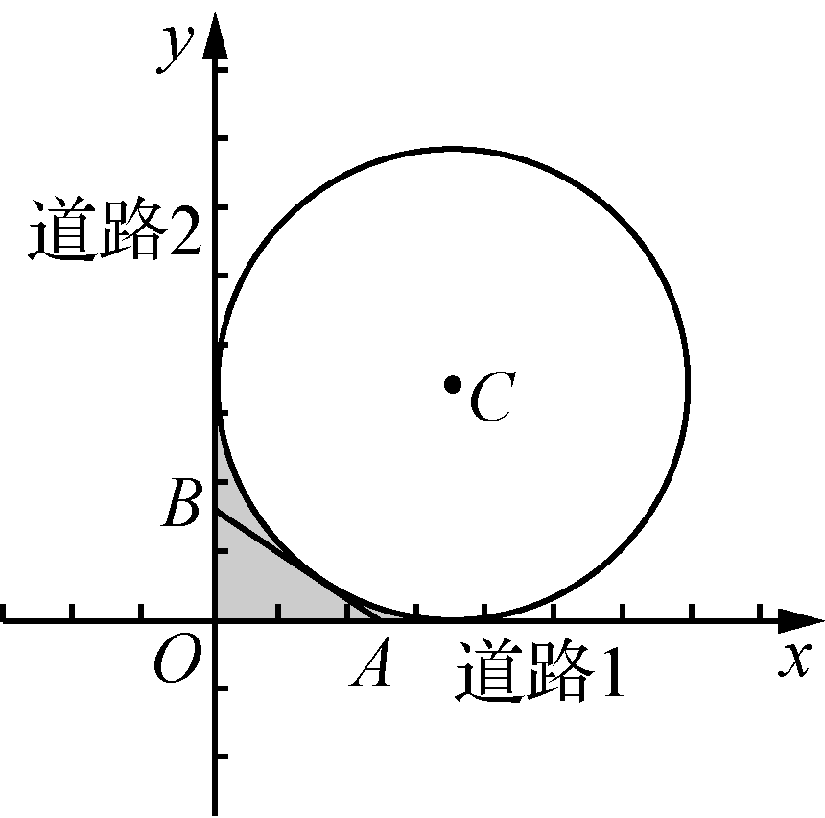
设A(a，0)，B(0，b)(0<a<1，0<b<1)，
则直线AB方程为＋＝1，
即bx＋ay－ab＝0.
因为AB与圆C相切，所以＝1.(4分)
化简得ab－2(a＋b)＋2＝0，
即ab＝2(a＋b)－2.(6分)
因此AB＝＝
＝＝.(8分)
因为0<a<1，0<b<1，所以0<a＋b<2，
于是AB＝2－(a＋b)．
又ab＝2(a＋b)－2≤，
解得0<a＋b≤4－2，或a＋b≥4＋2.
因为0<a＋b<2，所以0<a＋b≤4－2，(12分)
所以AB＝2－(a＋b)≥2－(4－2)＝2－2，
当且仅当a＝b＝2－时取等号，
所以AB最小值为2－2，此时a＝b＝2－.
答：当A，B两点离道路的交点都为2－(百米)时，小道AB最短．(14分)
解法二：如图，连接CE，CA，CD，CB，CF.
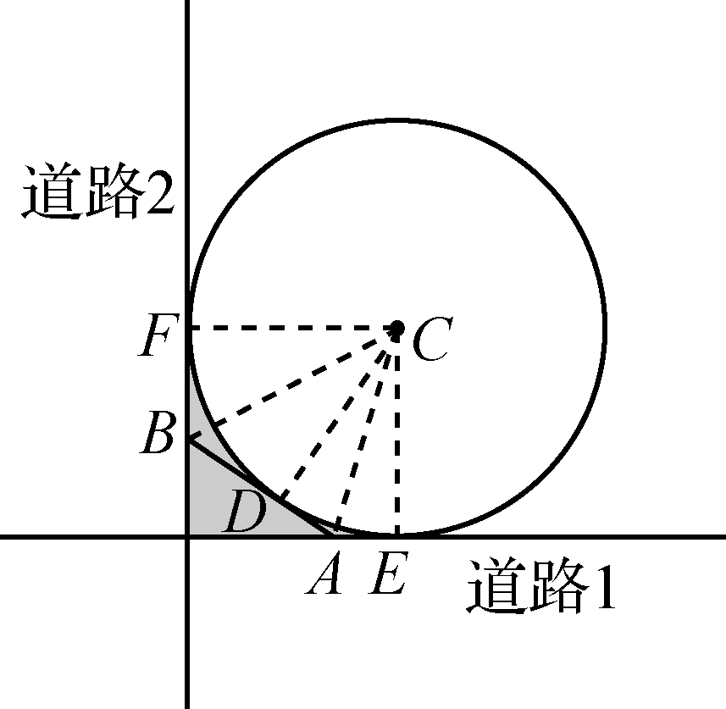
设∠DCE＝θ，θ∈，则∠DCF＝－θ.
在直角三角形CDA中，AD＝tan.(4分)
在直角三角形CDB中，BD＝tan，(6分)
所以AB＝AD＋BD－tan＋tan
＝tan＋.(8分)
令t＝tan，0<t<1，
则AB＝f(t)＝t＋＝t＋1＋－2≥2－2，
当且仅当t＝－1时取等号．(12分)
所以AB最小值为2－2，此时A，B两点离两条道路交点的距离是1－(－1)＝2－.
答：当A，B两点离道路的交点都为2－(百米)时，小道AB最短．(14分)
18. (本小题满分16分)
解：(1) 设C(x₀，y₀)，
则AB＝，BC＝.
因为AB＝BC，
所以＝(x₀，y₀－)＝(x₀，y₀－)，得(2分)
代入椭圆方程得a²＝b².
因为a²－b²＝c²，所以e＝＝.(4分)
(2) ①因为c＝2，所以a²＝9，b²＝5，所以椭圆的方程为＋＝1，
设Q(x₀，y₀)，则＋＝1. ①(6分)
因为点P(－3，0)，所以PQ中点为(，)，
因为直线l过点，直线l不与y轴重合，所以x₀≠3，所以·＝－1，(8分)
化简得x²＝9－y－y₀. ②
将②代入①化简得y－y₀＝0，解得y₀＝0(舍)，或y₀＝.
将y₀＝代入①得x₀＝±，
所以Q为，
所以PQ斜率为1或，直线l的斜率为－1或－，
所以直线l的方程为y＝－x－或y＝－x－.(10分)
②设PQ：y＝kx＋m，则直线l的方程为：
y＝－x－1，所以x_{D}＝－k.
将直线PQ的方程代入椭圆的方程，消去y得(5＋9k²)x²＋18kmx＋9m²－45＝0. ①
设P(x₁，y₁)，Q(x₂，y₂)，中点为N，
x_{N}＝＝－，代入直线PQ的方程得y_{N}＝，(12分)
代入直线l的方程得9k²＝4m－5. ②
又因为Δ＝(18km)²－4(5＋9k²)(9m²－45)>0，
化得m²－9k²－5<0.(14分)
将②代入上式得m²－4m<0，解得0<m<4，
所以－<k<，且k≠0，
所以x_{D}＝－k∈∪.
综上所述，点D横坐标的取值范围为∪.(16分)
19. (本小题满分16分)
(1) 解：因为函数f(x)＝－2x＋1在区间[－1，1]为减函数，
所以f(x_{i＋1})<f(x_{i})，所以|f(x_{i＋1})－f(x_{i})|＝f(x_{i})－f(x_{i＋1})．
S＝|f(x_{i＋1})－f(x_{i})|＝[f(x₀)－f(x₁)]＋[f(x₁)－f(x₂)]＋…＋[f(x_{n－1})－f(x_{n})]
＝f(x₀)－f(x_{n})＝f(－1)－f(1)＝4.(2分)
(2) 解：由f′(x)＝＝0，得x＝1.
当x<1时，f′(x)>0，所以f(x)在(－∞，1)为增函数；
当x>1时，f′(x)<0，所以f(x)在(1，＋∞)为减函数；
所以f(x)在x＝1时取极大值.(4分)
设x_{m}≤1<x_{m＋1}，m∈N，m≤n－1，
则S＝|f(x_{i＋1})－f(x_{i})|＝|f(x₁)－f(0)|＋…＋|f(x_{m})－f(x_{m－1})|＋|f(x_{m＋1})－f(x_{m})|＋|f(x_{m＋2})－f(x_{m＋1})|＋…＋|f(2)－f(x_{n－1})|
＝[f(x₁)－f(0)]＋…＋[f(x_{m})－f(x_{m－1})]＋|f(x_{m＋1})－f(x_{m})|＋[f(x_{m＋1})－f(x_{m＋2})]＋…＋[f(x_{n－1})－f(2)]
＝[f(x_{m})－f(0)]＋|f(x_{m＋1})－f(x_{m})|＋[f₍x_{m＋1})－f(2)]．(6分)
因为|f(x_{m＋1})－f(x_{m})|≤[f(1)－f(x_{m})]＋[f(1)－f(x_{m＋1})]，当x_{m}＝1时取等号，
所以S≤f(x_{m})－f(0)＋f(1)－f(x_{m})＋f(1)－f(x_{m＋1})＋f(x_{m＋1})－f(2)
＝2f(1)－f(0)－f(2)＝.
所以S的最大值为.(8分)
(3) 证明：f′(x)＝－x＝，x∈[1，e]．
①当k≥e²时，k－x²≥0恒成立，即f′(x)≥0恒成立，所以f(x)在[1，e]上为增函数，
所以S＝|f(x_{i＋1}－f(x_{i})|＝[f(x₁)－f(x₀)]＋[f(x₂)－f(x₁)]＋…＋[f(x_{n})－f(x_{n－1})]
＝f(x_{n})－f(x₀)＝f(e)－f(1)＝k＋－e².
因此，存在正数A＝k＋－e²，都有S≤A，因此f(x)在[1，e]上具有性质V.(10分)
②当k≤1时，k－x²≤0恒成立，即f′(x)≤0恒成立，所以f(x)在[1，e]上为减函数，
所以S＝|f(x_{i＋1})－f(x_{i})|＝[f(x₀)－f(x₁)]＋[f(x₁)－f(x₂)]＋…＋[f(x_{n－1})－f(x_{n})]
＝f(x₀)－f(x_{n})＝f(1)－f(e)＝e²－k－.
因此，存在正数A＝e²－k－，都有S≤A，因此f(x)在[1，e]上具有性质V.(12分)
③当1<k<e²时，由f′(x)＝0，得x＝；
当f′(x)>0，得1≤x<；
当f′(x)<0，得<x≤e，因此f(x)在[1，)上为增函数，在(，e]上为减函数．
设x_{m}≤<x_{m＋1}，m∈N，m≤n－1，
则S＝|f(x_{i＋1})－f(x_{i})|
＝|f(x₁)－f(x₀)|＋…＋|f(x_{m})－f(x_{m－1})|＋|f(x_{m＋1})－f(x_{m})|＋|f(x_{m＋2})－f(x_{m＋1})|＋…＋|f(x_{n})－f(x_{n－1})|
＝f(x₁)－f(x₀)＋…＋f(x_{m})－f(x_{m－1})＋|f(x_{m＋1})－f(x_{m})|＋f(x_{m＋1})－f(x_{m＋2})＋…＋f(x_{n－1})－f(x_{n})
＝f(x_{m})－f(x₀)＋|f(x_{m＋1})－f(x_{m})|＋f(x_{m＋1})－f(x_{n})
≤f(x_{m})－f(x₀)＋f(x_{m＋1})－f(x_{n})＋f()－f(x_{m＋1})＋f()－f(x_{m})
＝2f()－f(x₀)－f(x_{n})＝klnk－k－＝klnk－2k＋＋e².
因此，存在正数A＝klnk－2k＋＋e²，都有S≤A，因此f(x)在[1，e]上具有性质V.
综上，对于给定的实数k，函数f(x)＝kln x－x²在区间[1，e]上具有性质V.(16分)
20. (本小题满分16分)
解：(1) 由a₁＝－S₁＋p，得a₁＝.(2分)
由a₂＝S₂＋p²，得a₁＝－p²，所以＝－p².
又p≠0，所以p＝－.(3分)
(2) 由a_{n}＝(－1)^{n}S_{n}＋，得
①＋②得a_{n}＋a_{n＋1}＝(－1)^{n}(－a_{n＋1})＋×.(5分)
当n为奇数时，a_{n}＋a_{n＋1}＝a_{n＋1}－×，
所以a_{n}＝－.(7分)
当n为偶数时，a_{n}＋a_{n＋1}＝－a_{n＋1}＋×，
所以a_{n}＝－2a_{n＋1}＋×＝2×＋×＝.
所以a_{n}＝(9分)
(3) A_{n}＝，由于b₁≠c₁，则b₁与c₁一正一负，不妨设b₁>0，则b₁＝，c₁＝－.
则P_{n}＝b₁＋2b₂＋3b₃＋…＋nb_{n}≥－.(12分)
设S＝＋＋…＋，则S＝＋…＋＋，
两式相减得S＝＋＋…＋－＝＋×－
＝－×－<.
所以S<×＝，所以P_{n}≥－>－＝>0.(14分)
因为Q_{n}＝c₁＋2c₂＋3c₃＋…＋nc_{n}≤－＋S<－＋＝－<0，
所以P_{n}≠Q_{n}.(16分)
附加题
21. 【选做题】在A、B、C、D四小题中只能选做2题，每小题10分，共20分．
A. 选修4—1：几何证明选讲
证明：连接BD.因为AB为直径，所以BD⊥AC.
因为AB＝BC，所以AD＝DC.(4分)
因为DE⊥BC，AB⊥BC，所以DE∥AB，(6分)
所以CE＝EB.(8分)
因为AB是直径，AB⊥BC，所以BC是圆O的切线，所以BE²＝EF×EA，即BE×CE＝EF×EA.(10分)
B. 选修4—2：矩阵与变换
解：(1) 由题意，得＝，得6＋3a＝3，2b－6＝4，(4分)
所以a＝－1，b＝5.(6分)
(2) 由(1)，得A＝.由矩阵的逆矩阵公式得B＝.(8分)
所以B²＝.(10分)
C. 选修4—4：坐标系与参数方程
解：(1) 由ρsin＝，得ρ(cosθ－sinθ)＝，即x－y＝，
化简得y＝x－，所以直线l的直角坐标方程是y＝x－.(2分)
由＋＝cos²t＋sin²t＝1，得椭圆C的普通方程为＋＝1.(4分)
(2) 联立直线方程与椭圆方程，得
消去y，得＋(x－1)²＝1，
化简得5x²－8x＝0，解得x₁＝0，x₂＝，(8分)
所以A(0，－)，B，
则AB＝＝.(10分)
D. 选修4—5：不等式选讲
解：当x≤－2时，不等式化为(2－x)＋x(－x－2)>2，
解得－3<x≤－2；(3分)
当－2<x<2时，不等式化为(2－x)＋x(x＋2)>2，
解得－2<x<－1或0<x<2；(6分)
当x≥2时，不等式化为(x－2)＋x(x＋2)>2，
解得x≥2；(9分)
所以原不等式的解集为{x|－3<x<－1或x>0}．(10分)
【必做题】第22题、第23题，每题10分，共计20分．
22. (本小题满分10分)
解：(1) 比赛结束后甲的进球数比乙的进球数多1个有以下几种情况：
甲进1球，乙进0球；甲进2球，乙进1球；甲进3球，乙进2球．
所以比赛结束后甲的进球数比乙的进球数多1个概率P＝C＋CC·
＋CC＝.(4分)
(2) ξ的取值为0，1，2，3，所以ξ的概率分布列为

ξ | 0 | 1 | 2 | 3
P
(8分)
所以数学期望E(ξ)＝0×＋1×＋2×＋3×＝1.(10分)
23. (本小题满分10分)
解：(1) 因为a_{k}＝(－1)^{k}C，
当n＝11时，|a₆|＋|a₇|＋|a₈|＋|a₉|＋|a₁₀|＋|a₁₁|＝C＋C＋C＋C＋C＋C
＝(C＋C＋…＋C＋C)＝2¹⁰＝1024.(3分)
(2) b_{k}＝a_{k＋1}＝(－1)^{k＋1}C＝(－1)^{k＋1}C，(5分)
当1≤k≤n－1时，b_{k}＝(－1)^{k＋1}C＝(－1)^{k＋1}·(C＋C)＝(－1)^{k＋1}C＋(－1)^{k＋1}C
＝(－1)^{k－1}C－(－1)^{k}C.(7分)
当m＝0时，＝＝1.(8分)
当1≤m≤n－1时，
S_{m}＝－1＋[(－1)^{k－1}C－(－1)^{k}C]＝－1＋1－(－1)^{m}C＝－(－1)^{m}C，
所以＝1.
综上，＝1.(10分)

